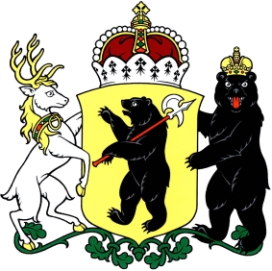

ИЗБИРАТЕЛЬНАЯ КОМИССИЯ
ЯРОСЛАВСКОЙ ОБЛАСТИ

ПОСТАНОВЛЕНИЕ

07 мая 2014 г. |  | № 115/797-5
г. Ярославль

О внесении в Ярославскую областную Думу
в порядке законодательной инициативы проекта закона
Ярославской области «Об Избирательной комиссии
Ярославской области»

В соответствии со статьей 27 Устава Ярославской области Избирательная комиссия Ярославской области п о с т а н о в л я е т:
1. Внести в Ярославскую областную Думу в порядке законодательной инициативы проект закона Ярославской области «Об Избирательной комиссии Ярославской области» (прилагается).
2. Назначить Килипченко О.Ю., председателя Избирательной комиссии Ярославской области, официальным представителем Избирательной комиссии Ярославской области при рассмотрении в Ярославской областной Думе данного проекта закона.
3. Направить настоящее постановление в Ярославскую областную Думу.

Председатель
Избирательной комиссии
Ярославской области О.Ю. Килипченко

Секретарь
Избирательной комиссии
Ярославской области Н.А. Виноградова

